2016年临床执业医师考试笔试时间预计为2016年9月10日、11日。2016年临床执业医师考试大纲已公布，为方便考生备考复习，医学全在线网站整理提供2016年临床执业医师考试实践综合考试大纲|2016临床执业医师考试大纲如下，预祝大家顺利通过2016年临床执业医师考试。
相关推荐：2016年临床执业医师资格考试完整版考试大纲汇总
主要内容 | 要点
（一）围手术期处理
1.术前准备 | （1）手术限时分类  （2）一般准备  （3）特殊准备
2.术后处理 | （1）术后常规处理与监测  （2）术后不适与处理
3.术后主要并发症 | （1）临床表现  （2）预防与处理
（二）营养
1.概述 | （1）人体的基本营养代谢  （2）创伤与感染的代谢变化与营养需求  （3）营养状态的评价
2.肠外营养 | （1）概念  （2）制剂  （3）全营养混合液  （4）输入途径  （5）适应证  （6）并发症  （7）监测
3.肠内营养 | （1）概念  （2）制剂  （3）适应证  （4）并发症
[NextPage]
2016年临床执业医师考试笔试时间预计为2016年9月10日、11日。2016年临床执业医师考试大纲已公布，为方便考生备考复习，医学全在线网站整理提供2016年临床执业医师考试实践综合考试大纲|2016临床执业医师考试大纲如下，预祝大家顺利通过2016年临床执业医师考试。
相关推荐：2016年临床执业医师资格考试完整版考试大纲汇总
主要内容 | 要点
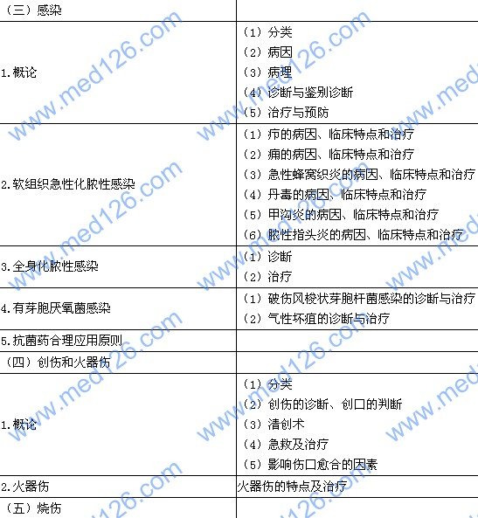
[NextPage]
2016年临床执业医师考试笔试时间预计为2016年9月10日、11日。2016年临床执业医师考试大纲已公布，为方便考生备考复习，医学全在线网站整理提供2016年临床执业医师考试实践综合考试大纲|2016临床执业医师考试大纲如下，预祝大家顺利通过2016年临床执业医师考试。
相关推荐：2016年临床执业医师资格考试完整版考试大纲汇总
主要内容 | 要点
1.热烧伤 | （1）面积计算与深度判定  （2）现场急救与治疗  （3）初期处理与补液方法
2.电烧伤 | （1）特点  （2）急救
（六）乳房疾病
1.乳房解剖、生理
2.急性乳腺炎 | （1）病因  （2）临床表现  （3）诊断  （4）治疗及切开引流的注意事项
3.乳腺囊性增生病 | （1）概述  （2）临床特点  （3）诊断  （4）治疗
4.乳腺纤维腺瘤 | （1）临床表现  （2）诊断  （3）治疗
5.乳腺癌 | （1）高危因素www.med126.com  （2）常见组织学类型及转移途径  （3）临床表现和临床分期  （4）诊断  （5）手术治疗方式、适应证  （6）综合治疗和预防
[NextPage]
2016年临床执业医师考试笔试时间预计为2016年9月10日、11日。2016年临床执业医师考试大纲已公布，为方便考生备考复习，医学全在线网站整理提供2016年临床执业医师考试实践综合考试大纲|2016临床执业医师考试大纲如下，预祝大家顺利通过2016年临床执业医师考试。
相关推荐：2016年临床执业医师资格考试完整版考试大纲汇总
主要内容 | 要点
（七）中毒
1.总论 | （1）病因和发病机制  （2）临床表现  （3）诊断与鉴别诊断  （4）治疗和预防
2.急性农药中毒（有机磷杀虫药、灭鼠药） | （1）中毒机制  （2）临床表现和分级  （3）辅助检查  （4）诊断与鉴别诊断  （5）治疗
3.急性一氧化碳中毒 | （1）病因和发病机制  （2）临床表现  （3）辅助检查  （4）诊断与鉴别诊断  （5）治疗、防治并发症和后发症  （6）预防
4.镇静催眠药中毒 | （1）中毒机制  （2）临床表现  （3）治疗原则
（八）中暑 | （1）病因  （2）临床表现  （3）诊断  （4）处理原则
更多执业医师考试信息：
2016年执业医师考试大纲
2016年执业医师报名时间及入口
2016年执业医师考试题库免费下载

